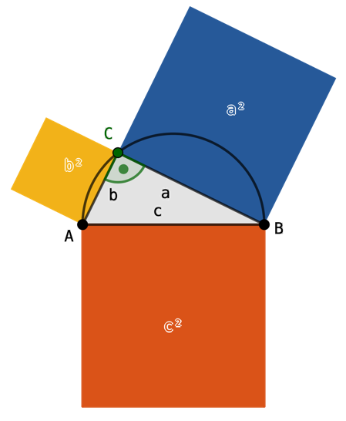**„Was schert mich der Satz des Pythagoras?”**

**Arbeitsblatt**

**Aufgabe 1: Satz des Pythagoras – Was gilt?**

Fülle die Lücken im folgenden Kasten, um die Aussage des Satzes des Pythagoras zu vervollständigen.

|  |
| --- |
| In einem _________________ Dreieck mit den Katheten *a* und *b* und der Hypotenuse *c* ist die Summe der __________flächen über den Katheten a und b gleich der __________fläche über der Hypotenuse *c*: $____+____=____$ . |

**Aufgabe 2: Warum gilt der Satz?**

Zur Begründung des Satzes des Pythagoras, ergänze die folgende Tabelle mithilfe der GeoGebra-Datei 1. Verwende die grünen Punkte zur schrittweisen Veränderung. Notiere die Handlung, die du bei GeoGebra vollziehst und die mathematische Aussage, die sich daraus ergibt. Begründe die mathematischen Aussagen anschließend.

**(Hinweis:** Für die Begründung wird die **Scherung** verwendet. Unter **Scherung** z. B. eines Rechtecks versteht man, dass ein Rechteck in ein Parallelogramm unter Beibehaltung der gleichen Höhe überführt wird. Der Flächeninhalt bleibt bei diesem Vorgehen gleich.)

|  | Handlung bei GeoGebra | Aussage | Begründung |
| --- | --- | --- | --- |
| 1 | Ich schere das blaue Quadrat mit dem Flächeninhalt ___2 entlang der parallelen Gerade zur Dreiecksseite ___, bis ein Eckpunkt auf die Höhengerade ___ der Hypotenuse fällt. | Der Flächeninhalt des Quadrats ist gleich dem Flächeninhalt des Parallelogramms. | (Tippkasten 1) |
| 2 | Ich schere das gelbe Quadrat … | Der Flächeninhalt des Quadrats … | Der Flächeninhalt des Quadrats ist $b^{2}$. Der Flächeninhalt des Parallelogramms lässt sich mit *Grundseite mal Höhe* berechnen. Die Grundseite ist *b*. Da das Quadrat parallel geschert wurde, ist die Höhe des Parallelogramms auch b. Der Flächeninhalt des Parallelogramms ist also auch $b^{2}$.  (Tippkasten 2) |
| 3 | Ich schere das blaue Parallelogramm entlang der Höhengerade der Seite ___ bis eine Seite auf der Dreiecksseite ____ liegt. | Es entsteht ein _______________, das denselben Flächeninhalt wie das Parallelogramm hat. | (Tippkasten 3) |
| 4 | Ich schere das gelbe Parallelogramm … | Es entsteht … | Die Grundseite des Parallelogramms bleibt konstant. Da wir parallel zur Grundseite des Parallelogramms scheren, bleibt auch die Höhe konstant. Der Flächeninhalt ändert sich also nicht.  (Tippkasten 4) |
| 5 |  | Es gilt: $a^{2}+b^{2}=c^{2}$ | … |
| ★ | Eine Aussage haben wir auf dem Weg nicht begründet. Warum haben die beiden Rechtecke, die man vor Schritt 5 erhält, die Höhe *c*? Um das zu begründen, brauchen wir den Kongruenzsatz WSW. Die Tippkästen 5 und 6 helfen euch dabei. | | |

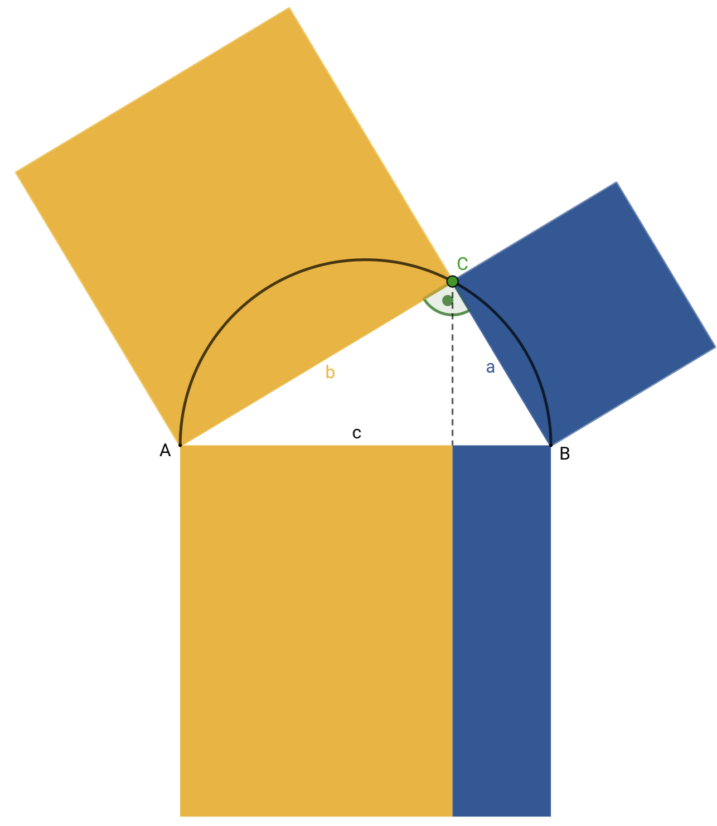**„Was wäre, wenn …“?**

**Arbeitsblatt**

Aus dem Unterricht kennt ihr bereits den Satz des Pythagoras. Dessen Aussage kann man wie folgt zusammenfassen:

|  |
| --- |
| In einem rechtwinkligen Dreieck mit den Katheten *a* und *b* und der Hypotenuse *c* ist die Summe der Quadratflächen über den Katheten gleich der Quadratfläche über der Hypotenuse: $a^{2}+b^{2}=c^{2}$. |

Aber was wäre, wenn bestimmte Bedingungen dieses Satzes nicht oder anders gelten würden?

**Aufgabe 1: Bedingungen auflisten**

Liste alle Bedingungen, die in der Aussage des Satz des Pythagoras stecken, auf:

1. Aussage über die Summe von Quadratflächen
2. ...

(**Hinweis:** Die Bedingungen des Satzes sind alle Inhalte im grauen Kasten, die den Satz des Pythagoras in irgendeiner Form festlegen. Dies kann beinahe jedes Element des Satzes sein.)

**Aufgabe 2: „Was wäre, wenn...“**

Überlege dir nun für die Bedingungen aus Aufgabe 1: Was wäre, wenn diese Bedingung nicht oder anders gelten würde? Schreibe zu jeder Bedingung, wenn möglich, mehrere Alternativen auf.

1. Aussage über die Summe von Quadratflächen
   1. Was wäre, wenn der Satz nicht die Summe von Quadratflächen beinhalten würde, sondern ...
   2. ...
2. …
   1. ...

**Aufgabe 3: Analyse bei GeoGebra**

Wir wollen nun den Fragen aus Aufgabe 2 gezielt nachgehen. Dafür verwenden wir GeoGebra. In der vorbereiteten Datei hast du die Möglichkeit, ausgewählte Bedingungen des Satzes des Pythagoras zu verändern und zu schauen, wie sich die Veränderungen auf die Aussage des Satzes auswirken. Notiere deine Beobachtungen in der folgenden Tabelle.

|  |  |  |  |
| --- | --- | --- | --- |
| **Bedingung** | 1. Aussage über die Summe von Quadratflächen |  |  |
| **Veränderung** | 1. Was wäre, wenn ... |  |  |
| **Skizze** |  |  |  |
| **Auswirkung** |  |  |  |

**Aufgabe 4: Begründung der Veränderungen**

Kannst du die Beobachtungen bei GeoGebra aus Aufgabe 3 mathematisch begründen?

© Friedrich Verlag GmbH | mathematik lehren **227 | 2021**